MOÇÃO DE APLAUSOS Nº 606/2021

A Câmara de Vereadores de Itapevi, por meio do Vereador Professor Rafael Alan de Moraes Romeiro que subscreve este documento, aprova a Moção de Aplausos ao Sr. Carlos Augusto Guerreiro Costa.

JUSTIFICATIVA

Senhor Presidente; -
Senhoras Vereadoras; -
Senhores Vereadores; -

A Câmara Municipal de Itapevi, através de seu Vereador que subscreve este documento, aprova a Moção de Aplausos ao Sr. Carlos Augusto Guerreiro Costa por sua atuação no município, promovendo atividades de esportes, buscando constantemente por meio dele engajar os jovens, buscando sempre ressaltar a importância da prática de esportes para uma boa qualidade de vida. É por conta disso que faço essa singela homenagem.

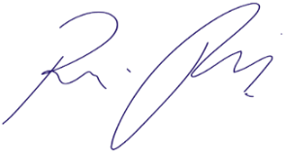
Sala das Sessões Bemvindo Moreira Nery, 05 de novembro de 2021.

Vereador Rafael Alan de Moraes Romeiro
Professor Rafael
Presidente
PODEMOS

